Информационно-статистический обзор

рассмотренных в 2023 году обращений, запросов информации
и сообщений граждан, объединений граждан, в том числе юридических лиц, поступивших в адрес Главы Карасукского района Новосибирской области, а также результатов рассмотрения обращений и принятых мер

Рассмотрение письменных и личных обращений, устных сообщений
и запросов граждан, объединений граждан, в том числе юридических лиц, поступивших в адрес Главы Карасукского района Новосибирской области, организовано в соответствии с Конституцией Российской Федерации, действующим федеральным и областным законодательством, нормативными правовыми актами Новосибирской области.
Организацию работы по объективному, всестороннему и своевременному рассмотрению обращений осуществляет общественная приемная Главы Карасукского района Новосибирской области (далее - общественная приемная).

В 2023 году в адрес Главы Карасукского района Новосибирской области через общественную приемную поступило 477 обращений (в 2022 году – 472; 2021 году -602), в том числе:
1) письменных обращений и запросов – 374 (в 2022 году – 355; 2021 году -514);
2) личных обращений на личных приемах Главы Карасукского района Новосибирской области, первого заместителя Главы Карасукского района Новосибирской области, заместителей Главы Карасукского района Новосибирской области, руководителей структурных подразделений администрации Карасукского района Новосибирской области – 88 (в 2022 году – 81; 2021 году -80);
3) из них: обращений к специалисту общественной приемной – 102 (в 2022 году – 110; 2021 году -80);
4) устных сообщений и запросов в справочную телефонную службу общественной приемной – 15 (в 2022 году – 36; 2021 году – 8) .

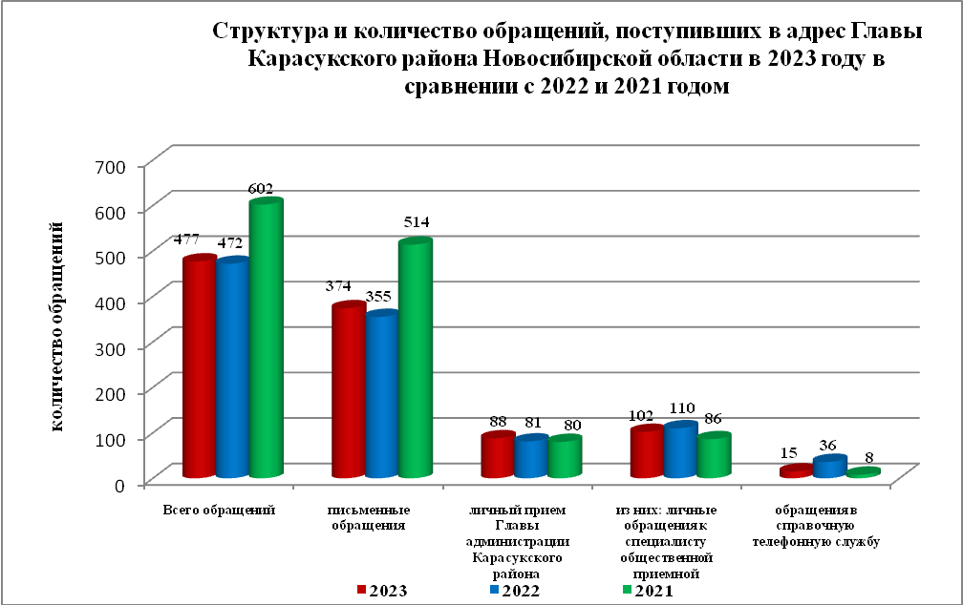

Письменные обращения
В 2023 году поступило 374 письменных обращений (в 2022 году – 355; 2021 году -514), в том числе из Общественной приемной Губернатора области - 86(23% от общего количества письменных обращений), (в 2022 году – 50(14%); 2021 году -63(12%)).
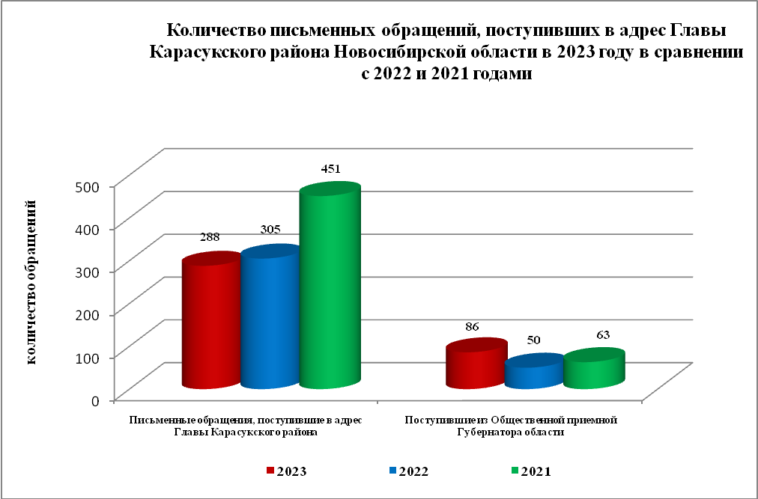

По видам письменные обращения подразделяются на:
- заявления - 282(75%) (в 2022 году – 263(74%); 2021 году – 262(51%));
- жалобы - 29(8%) (в 2022 году – 12(3%); 2021 году – 16(3%));
- запросы - 49(13%) (в 2022 году – 23(6%); 2021 году – 54(11%));
- предложения – 2(1%) (в 2022 году – 0(0%); 2021 году – 6(1%));
- не обращения - 12(3%) (в 2022 году – 57(16%); 2021 году – 176(34%)).
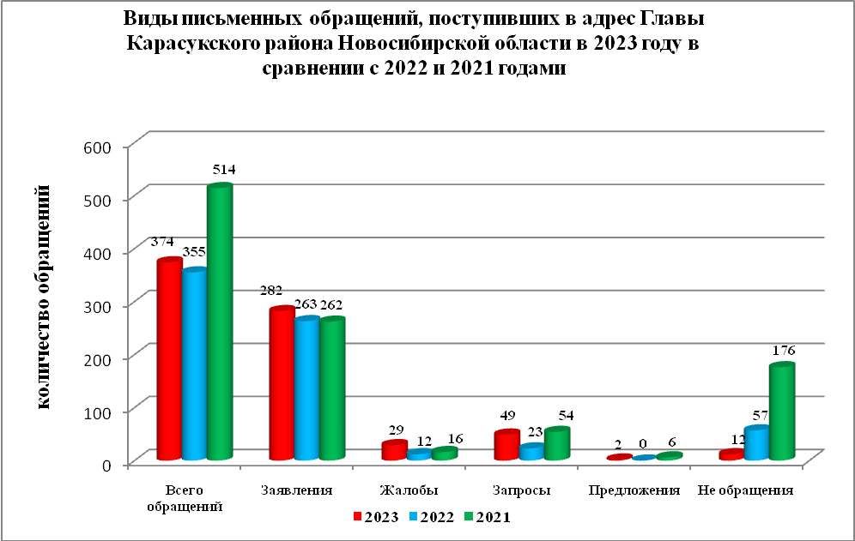
В 374 письменных обращениях содержится 414 вопроса (в 2022 году в 355 письменных обращениях содержится 389 вопросов; в 2021 году в 514 письменных обращениях содержится 556 вопросов), относящихся к тематическим разделам:
- жилищно-коммунальная сфера - 154(37% от общего количества вопросов) (в 2022 году - 117(30%); 2021 году – 154(28%));
- социальная сфера - 62(15%) (в 2022 году – 30(7%); 2021 году –41(7%));
- экономика - 148(36%) (в 2022 году – 146(37%); 2021 году – 153(27%));
- государство, общество, политика – 35(8%) (в 2022 году – 84(22%); 2021 году – 202(36%));
- оборона, безопасность, законность - 15(4%) (в 2022 году – 12(3%); 2021 году – 6(2%)).

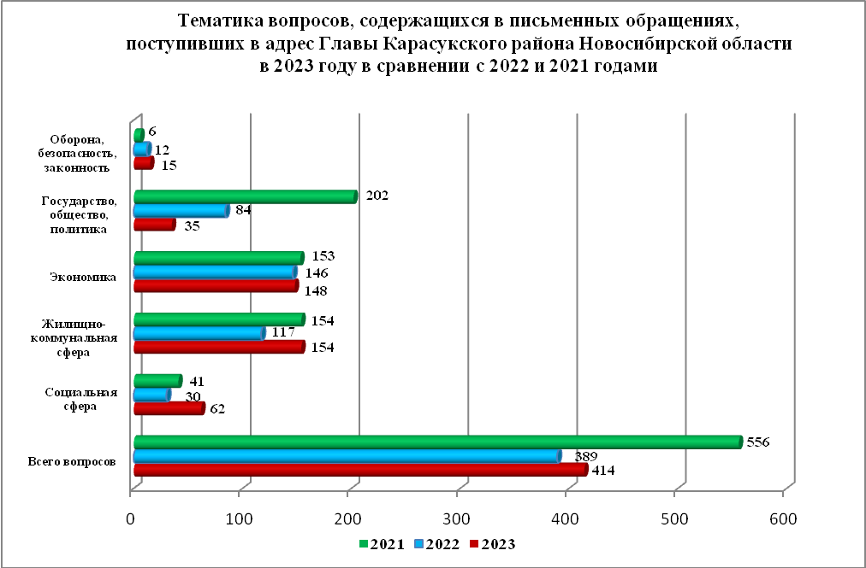

Вопросы, содержащиеся в письменных обращениях, рассмотрены (направлены на рассмотрение по компетенции):
- Главой Карасукского района Новосибирской области – 414 (в 2022 году – 389; 2021 году -556).

Личный прием граждан
На личный прием к Главе Карасукского района Новосибирской области, первому заместителю Главы Карасукского района Новосибирской области обратилось 88 человек (в 2022 году – 81 человек; 2021 году – 80 человек).

По видам устные обращения, поступившие в ходе проведения личного приема Главой Карасукского района Новосибирской области подразделяются на:
- заявления - 80(91% от общего количества устных обращений) (в 2022 году – 76(94%); 2021 году – 72 (90%));
- жалобы – 3(3%) (в 2022 году – 0(0%); 2021 году – 4 (5%));
- запросы – 1(1%) (в 2022 году – 1(1%) 2021 году – 1 (1%));
- предложения - 4(5%) (в 2022 году – 4(5%); 2021 году – 2 (2%));
- не обращения - 0(0%) (в 2022 году – 0(0%); 2021 году – 1 (1%)).

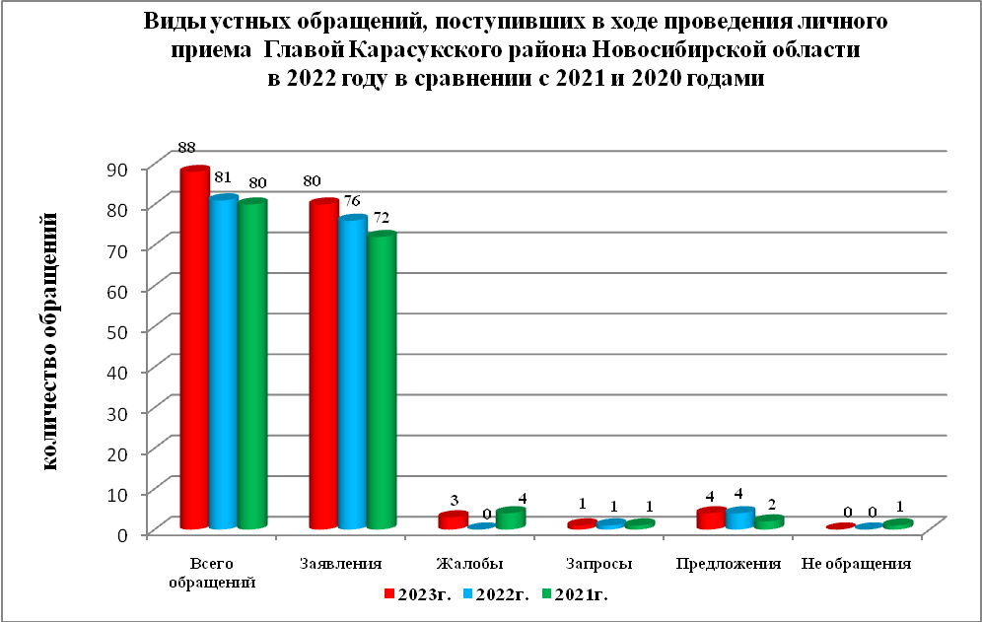

В 88 устном обращении содержится 89 вопросов (в 2022 году в 81 устном сообщении содержится 85 вопросов; в 2021 году в 80 устных обращениях содержится 87 вопросов), относящихся к тематическим разделам:
- жилищно-коммунальная сфера - 50(56% от общего количества вопросов) (в 2022 году – 31(36%); 2021 году - 39 (45%));
- социальная сфера - 11(12%) (в 2022 году – 12(14%); 2021 году - 17);
- экономика - 23(26%) (в 2022 году – 31(36%); 2021 году - 23 (26%));
- государство, общество, политика - 3(3%) (в 2022 году – 8(10%); 2021 году - 8 (9%));
- оборона, безопасность, законность - 2(2%) (в 2022 году – 3(4%); 2021 году - 0 (0%)).
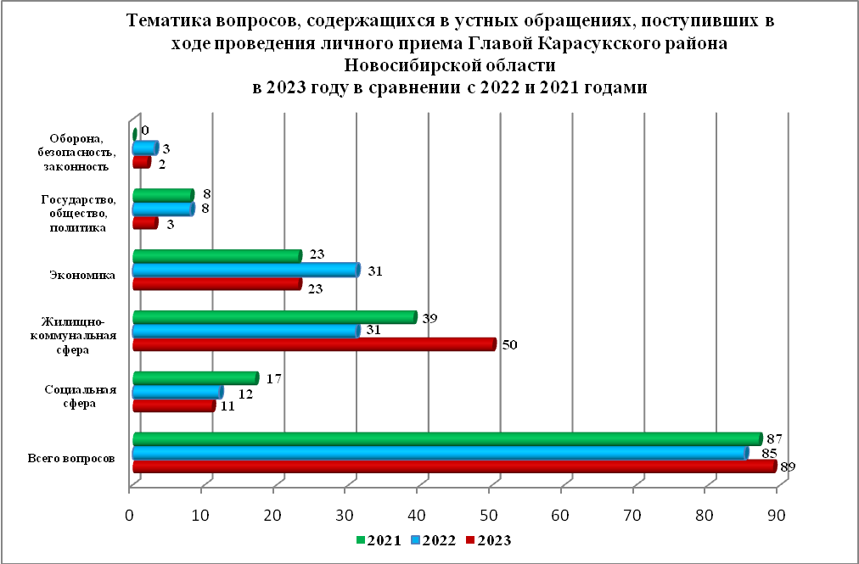

Устные сообщения и запросы в справочную телефонную службу общественной приемной Губернатора области
В 2023 году в справочную телефонную службу поступило 15 устных сообщений (в 2022 году – 36; 2021 году – 8), в том числе в форме смс-сообщений – 0 (в 2022 году – 2; 2021 году – 2).

Ведущий специалист организационно-
контрольного отдела Т.В. Кошелева

